Projet
Foosus géoconscient

Énonce des travaux
d’architecture


Auteur(s) et contributeur(s)
Nom & Coordonnées | Qualité & Rôle | Société
Gérald ATTARD | Architecte logiciel | FOOSUS

Historique des modifications et des révisions
N° version | Date | Description et circonstance de la modification | Auteur
1.0 | 29/06/2022 | Création du document | Gérald ATTARD

Validation
N° version | Nom & Qualité | Date & Signature | Commentaires & Réserves
1.0 | Ash Callum  CEO de FOOSUS

Tableau des abréviations
Abr. | Sémantique
BBA | Baseline Business Architecture (trad. architecture métier de référence)
dev. | Développeur
IaaS | Infrastructure As A Service (trad. infrastructure en tant que service)
MSA | MicroServices Architecture (trad. architecture de microservices)
PaaS | Platform As A Service (trad. plateforme en tant que service)
PO | Product Owner (trad. responsable produit)
SaaS | Software As A Service (trad. logiciel en tant que service)
SM | Scrum Master
TBA | Target Business Architecture (trad. architecture métier cible)
UML | Unified Modeling Language (trad. langage de modélisation unifié)

Table des matières
I. Contexte 4
II. Objectif et projet d’architecture 5
III. Architecture métier existante (Baseline Business Architecture) 6
IV. Architecture métier cible (Target Business Architecture) 8
IV.A. Définition des composants 13
V. Portée du projet 15
VI. Parties prenantes 16
VI.A. Identification 16
VI.B. Positionnement 17
VI.C. Gestion 18
VI.D. Engagement sur les livrables à fournir 19
VII. Approche architecturale 20
VIII. Plan de travail 21
IX. Risques et facteurs de réduction 22
X. Critères d’acceptation 25

Contexte

FOOSUS est une start-up proposant des services d’indexation et de communication entre différents acteurs du secteur de l’alimentation durable.
L’entreprise propose des services mettant en contact direct les consommateurs aux producteurs.
La capacité d’adaptabilité de cette start-up, ainsi que sa réactivité d’innovation, lui ont permis de répondre rapidement aux demandes des clients et aux changements du marché, depuis sa fondation, il y a trois ans.
En outre, cette flexibilité et cette souplesse sont le résultat d’une politique d’enrichissement et d’implication d’une équipe soudée, aux méthodes aujourd’hui rodées, utilisant une pluralité de technologies hétérogènes. En effet, le précédent Responsable de l’Architecture nourrissait une culture où les équipes de développement étaient encouragées à expérimenter et essayer librement de nouvelles approches techniques. Grâce à ces méthodes, les équipes ont atteint leurs premiers objectifs.
Néanmoins, malgré l’application de méthodes AGILE, la diversité des technologies mises en œuvre représente aujourd’hui le principal facteur d’apparition d’une dette technique importante, ralentissant proportionnellement le développement de l’entreprise. Pour pallier à ceci, il est donc indispensable d’absorber la dette technique créées à ce jour, en concevant un système d’information mieux adapté que l’existant.

Objectif et projet d’architecture

Depuis sa création, l'objectif commercial de FOOSUS est de :
- soutenir la consommation de produits alimentaires locaux ;
- mettre en contact les clients avec des producteurs et artisans locaux pour satisfaire tous leurs besoins.
Pour réaliser ceci, FOOSUS a réussi à :
- localiser géographiquement les consommateurs et les producteurs ;
- identifier le(s) besoin(s) des consommateurs ;
- assimiler les produits et services proposés par les producteurs et les artisans ;
- mettre en relation consommateur et producteur en fonction :
  - de leur(s) besoin(s) ;
  - de l’offre des produits et/ou services ;
  - de leur positionnement géographique respectif.
L’atteinte des objectifs ci-dessus a été le résultat de l’application de méthodes AGILE, associée à un état d’esprit d’Amélioration Continue. Ces méthodes ont également permis à souder les équipes de développement en leur laissant toute latitude pour l’expérimentation et l’innovation.
Cependant, malgré tous les bienfaits de ces méthodes, elles ont également été génératrices de dette technique, de par l’émergence d’un vivier de technologies hétérogènes et disparates coexistant pour répondre au plus juste aux différents besoins fonctionnels identifiés sur le moment.
Ainsi, ce projet a pour ambition de structurer l’utilisation de toutes ces technologies, en les gérant à partir d’un seul modèle d’architecture, tout en absorbant la dette technique qu’elles représentent indépendamment les unes des autres.
La mise en œuvre d’une telle architecture devra alors permettre à FOOSUS de :
- mieux servir ses clients ;
- d’innover de façon responsable ;
- maximiser les capacités ;
- aider l’entreprise à continuer à croître en accord avec la feuille de route générale.
Plus spécifiquement, dans le cadre de ce projet, ce document a pour ambition de décrire le travail d’architecture à réaliser, en spécifiant :
- la portée du projet ;
- l’identification des parties prenantes impliquées ;
- l’approche architecturale préconisée ;
- le planification de sa mise en œuvre ;
- la projection des risques potentiels et les actions à mener pour en diminuer les impacts et la probabilité qu’ils surviennent ;
- les critères et les procédures d’acceptation des fonctionnalités nécessaires.

Architecture métier existante (Baseline Business Architecture)
FOOSUS est une start-up fondée il y a trois ans, et qui a su mettre en place une application autour de fonctionnalités définies dès le départ.
Ainsi, en rapport avec le loi de Conway, le schéma ci-dessous représente à la le contexte d’ensemble de cette application et également la structure d’équipe d’origine de FOOSUS :
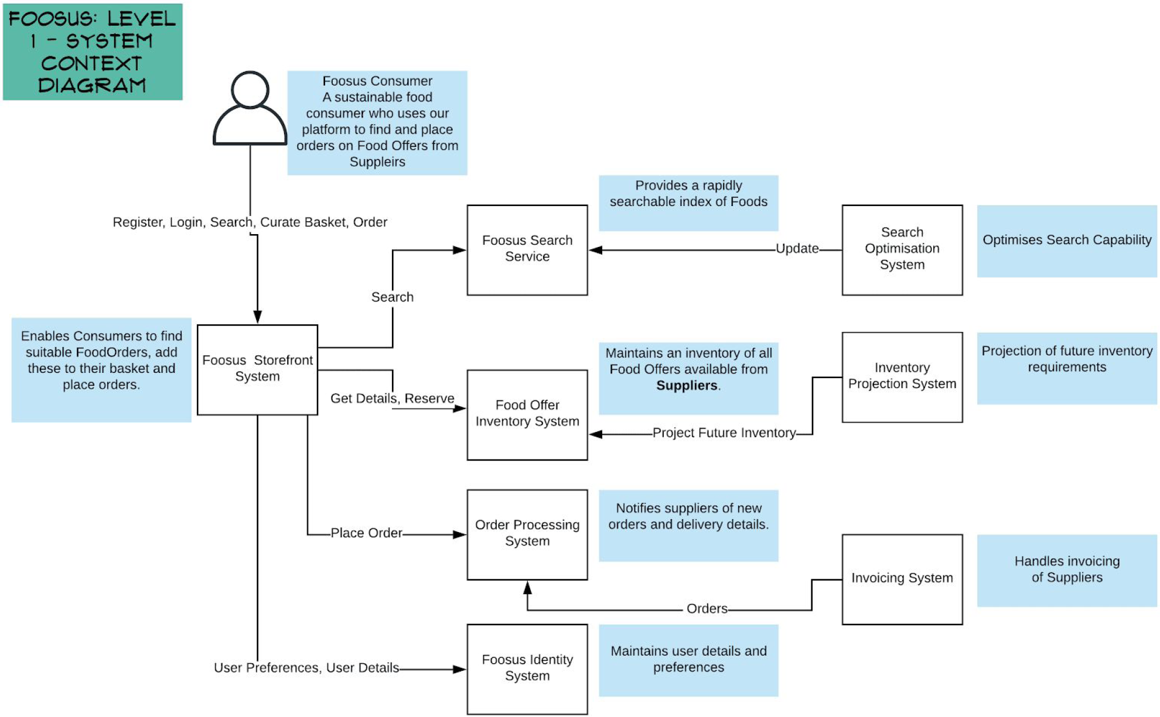
A partir du schéma précédent, il est possible d’identifier plusieurs fonctionnalités principales :
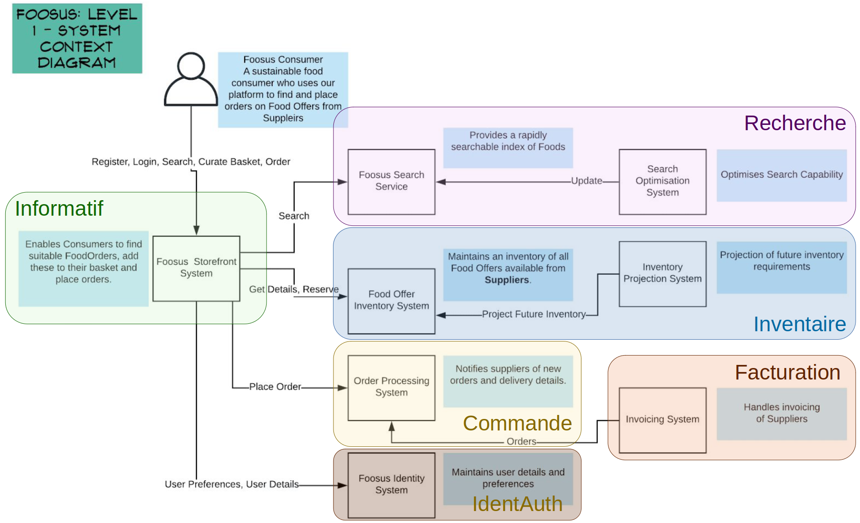
Ainsi, il est possible de constater dans le schéma précédent, l’appel à six fonctionnalités principales :
- IdentAuth : ce module a pour rôle l’Identification et l’Authentification des différents utilisateurs de l’application ;
- Informatif : ce module permet aux consommateurs de trouver des produits alimentaires adaptés, de les ajouter à leur panier et de passer des commandes ;
- Inventaire : ce module permet de conserver un inventaire de toutes les offres alimentaires disponibles auprès des fournisseurs ;
- Recherche : ce module va rapidement fournir un index consultable des aliments ;
- Commande: ce module va informer les fournisseurs des nouvelles commandes et des détails de livraison ;
- Facturation : ce module gère la facturation des fournisseurs.
De plus, toujours relativement au diagramme précédent, il est également possible d’identifier les dépendances des conteneurs C4 (ou des applications, dans ce contexte) et les relations distribuées impliquées dans la satisfaction au système Storefront de FOOSUS.
Relativement au composant Informatif, le système Storefront utilise le modèle de conception de ‘backend pour le frontend’ et la propagation du comportement. En pratique, les backends de commandes du système Storefront sont de grosses applications monolithiques qui effectuent bien plus de fonctions que de simples passages de commandes.
Plus pragmatiquement, et en liaison avec la constitution des équipes techniques de FOOSUS, le langage Java demeure la compétence clé au sein de ces équipes ; les membres sont d’ailleurs sélectionnés, en majeure partie, sur ce critère de sélection. Cette particularité RH de FOOSUS s’explique par le fait que la plateforme logicielle elle-même soit largement constituée en JAVA, malgré la présence d’une vaste gamme de choix techniques.
En outre, le choix et la mise en place de cette diversité de choix techniques ont fortement été inspirés par la structure organique propre à FOOSUS, en tenant compte d’une certaine réflexion stratégique.

Architecture métier cible (Target Business Architecture)
Relativement à la BBA présentée dans le paragraphe précédent, la TBA va principalement se baser sur deux axiomes :
- axiome 1 : « ...une impulsion vers la standardisation à l’avenir serait dans l’intérêt du business dans son ensemble... » ;
- axiome 2 : « ...notez l’existence de plusieurs applications, services, et travaux prévus mais non inventoriés qui soutiennent supposément les fonctions clés... ».
En tenant compte des deux précédents postulats, et après concertation avec le Responsable Ingénierie de FOOSUS, une architecture en microservices (MSA) sera la base de cette standardisation.
Ainsi, afin d’établir la TBA, cette analyse se basera sur le schéma de description générique d’une MSA :
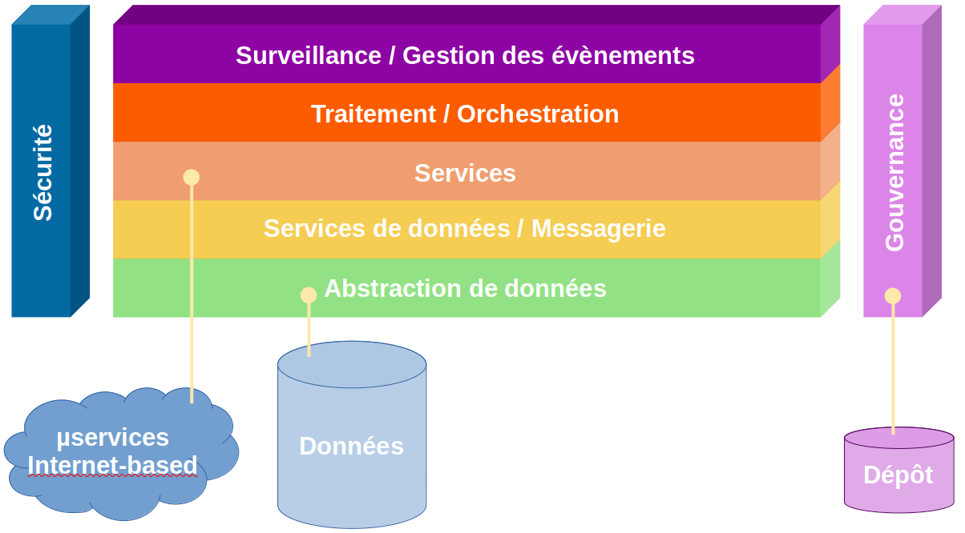
Au schéma ci-dessus, il est possible d’y superposer les principales fonctionnalités déjà listées au sein de la BBA, et de les positionner sur la couche adéquate, tel que montré dans le schéma suivant :
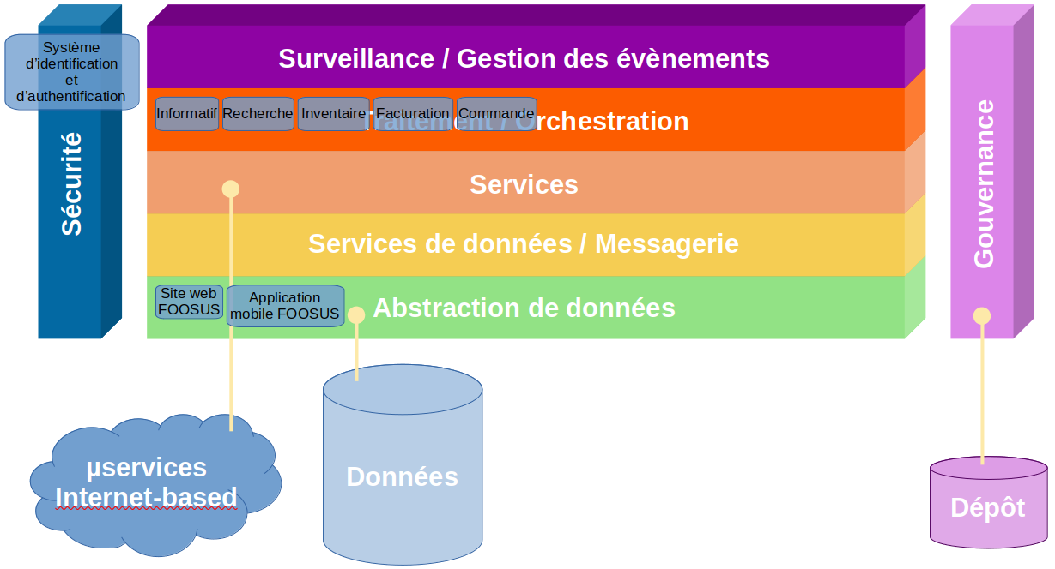
Il est alors maintenant possible d’y ajouter les microservices (µservices) nécessaires et indispensables afin que la MSA soit complète. Nous en profiterons pour y faire également apparaître de futures fonctionnalités, telles que la géolocalisation , le calcul de la distance, de nouveaux dépôts documentaires… :
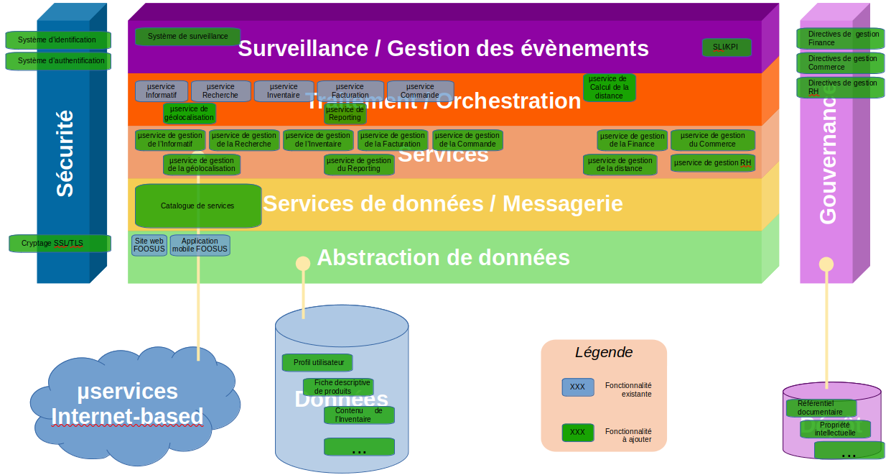
Ainsi, après avoir recensés les différents microservices nécessaires à la nouvelle MSA et de les avoir positionnés selon leur rôle respectif, il est possible d’en extrapoler un diagramme de composants UML :
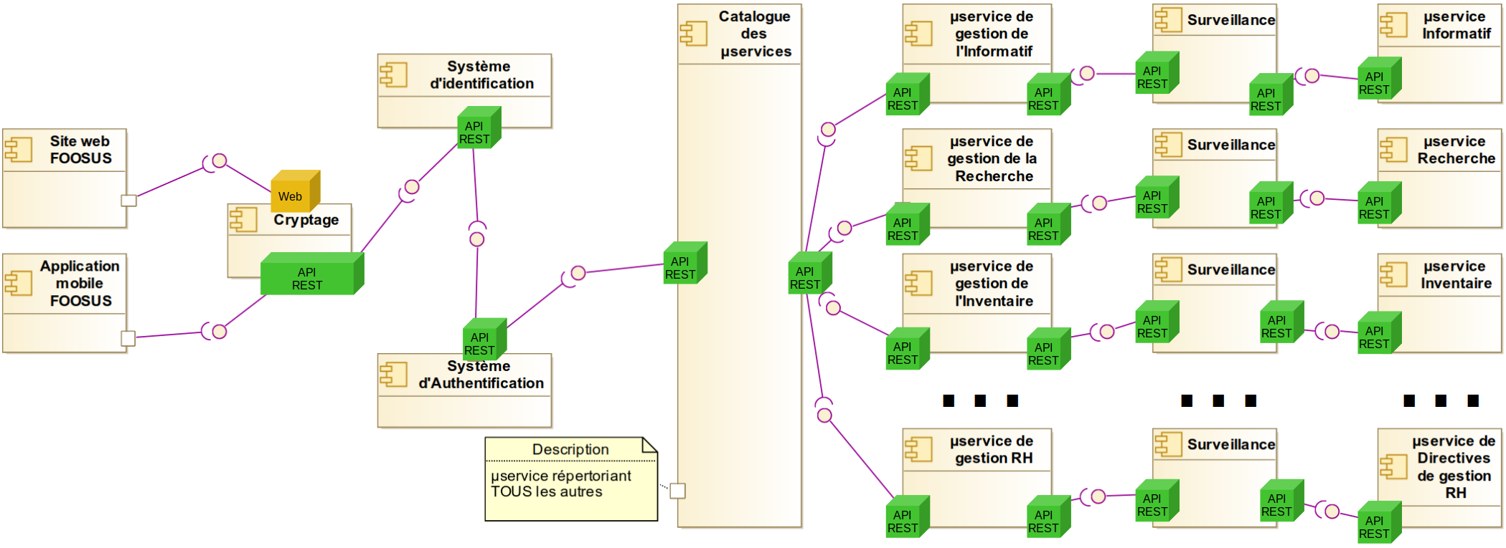

Il est alors possible de superposer les couches présentées dans le schéma générique de définition des microservices pour bien distinguer chaque rôle associé :
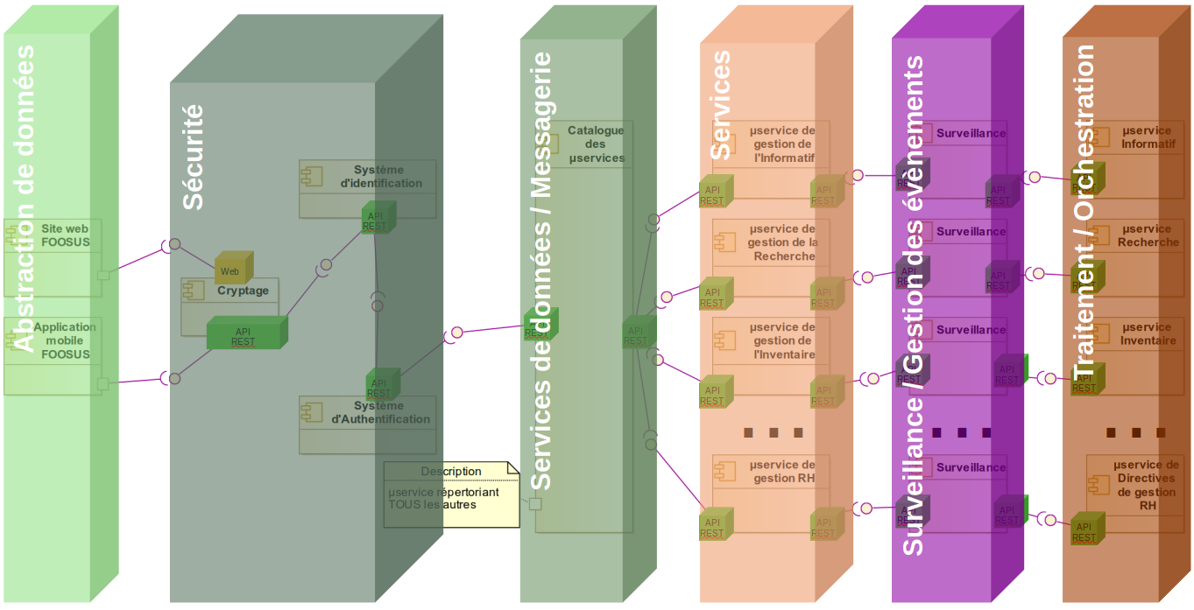

Définition des composants
Maintenant que la BBA et la TBA sont décrites, il convient de définir les principaux composants intervenant au sein de la MSA. Aussi, chaque composant sera notifié des mentions BBA ou TBA, en fonction de leur appartenance à l’une ou l’autre architecture.
- Application mobile FOOSUS (BBA) : application mobile pour les appareils de type tablette et smartphone permettant aux utilisateurs mobile d’accéder aux informations de FOOSUS autorisées par leur login et leur rôle d’utilisateur depuis un appareil mobile. L’application mobile permet un stockage limité de documents et d’autres fonctionnalités spécifiques à une application mobile au-delà de ce qui est permis par le site web ;
- Catalogue de services (TBA) : microservice recensant tous les microservices de Service (dans le sens Fonctionnalités offertes) et effectuant la répartition et l’orientation des responsabilités relativement aux requêtes d’entrée ;
- Cryptage (TBA) : microservice visant à rendre les données illisibles pour tout le monde sauf pour les personnes (ou les microservices) qui possèdent les clefs de déchiffrement. Ici, deux méthodes seront possibles et à utiliser en fonction des besoins, le chiffrement symétrique ou le chiffrement asymétrique ;
- Microservice Informatif (TBA) : microservice chargé des traitements relatifs à la fonctionnalité de diffusion de l’information (module Informatif) ;
- Microservice Recherche (TBA) : microservice chargé des traitements relatifs à la recherche des produits alimentaires disponibles ;
- Microservice Inventaire (TBA) : microservice chargé de conservé les produits ayant été sélectionnés ou commandés, au moins une fois, par un client ;
- Microservice Facturation (TBA) : microservice chargé de la facturation des clients suite à la livraison de la commande ;
- Microservice Commande (TBA) : microservice chargé de passer Commande des produits alimentaires choisis par les clients ;
- Microservice de Géolocalisation (TBA) : microservice chargé de localiser géographiquement les clients et les fournisseurs référencés au sein le plateforme FOOSUS ;
- Microservice de Reporting (TBA) : microservice chargé de remonter certains indicateurs, tels que des SLI ou des PKI identifiés par les parties prenantes ;
- Monitoring (TBA) : microservice spécifique à chaque microservice auquel il est associé pour surveiller et définir une mesure d’activité idoine ;
- Système d’identification des utilisateurs (TBA) : système pour identifier les utilisateurs les utilisateurs se connectant à la plateforme FOOSUS ;
- Système d’Authentification des utilisateurs (TBA) : système accordant la permission d’accéder aux différents microservices, en fonction de l’identité des utilisateurs.
Les autres microservices définis au sein de la TBA seront traités indépendamment à la discrétion du Product Owner (PO) du projet. En effet, les microservices en question sont étroitement liés à des choix métier, dont seul le PO est en mesure d’en quantifier tous les aspects.
En outre, en vue du portage de la plateforme FOOSUS vers une MSA hébergée sur des infrastructures de type Cloud, il serait pertinents de se rapprocher de solution de type SaaS, tel qu’exposé dans le schéma ci-dessous :
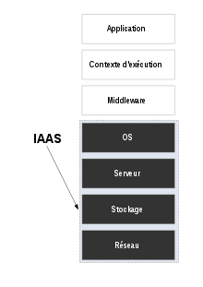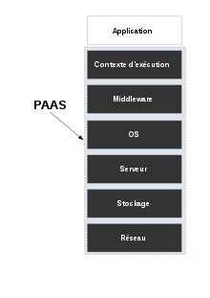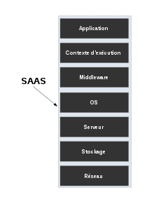
Le schéma ci-dessus représente trois types d’infrastructures différentes, IaaS, PaaS et SaaS. Dans le cadre de cette étude, seule l’infrastructure SaaS sera considérée pou répondre au besoin d’évolution.
Le Saas est un modèle d’exploitation commerciale des logiciels, au sein duquel les logiciels sont installés sur des serveurs distants plutôt que sur les machines des utilisateurs. Ces derniers ne financent pas de licence d’utilisation pour une version spécifique, mais utilisent librement le service en ligne en payant un abonnement.

Portée du projet

Tel que décrit dans les paragraphes précédents, l’application FOOSUS s’adapte rapidement et livre de nouvelles solutions logicielles pour soutenir les responsables produit dans l’expérimentation et l’innovation autour de produit phare.
Ainsi, cet axiome décrit parfaitement le domaine de définition au sein duquel ce projet va opérer.
A partir d’un ensemble logiciel existant, les services de FOOSUS permettent de fournir la meilleure correspondance possible entre le marché et les besoins clients. Néanmoins, cette réactivité et cette adéquation ont été réalisées à partir d’une grande diversité de technologies hétérogènes, frein au développement de l’entreprise.
La nouvelle architecture logicielle se servira de cette pluralité de technologies disparates comme point de levier pour permettre à l’entreprise d’évoluer, en les structurant et en les ordonnant.
Ce modèle d’architecture sera également synonyme de standardisation et d’Amélioration Continue en prenant en charge plusieurs types d’utilisateurs, de fonctionnalités et de services appropriés à chacun d’entre eux, peu importe leur emplacement.
De plus, dans la continuité de l’esprit d’entreprise de FOOSUS, la méthode de gestion de projet utilisée restera AGILE, en préconisant l’utilisation de SCRUM qu’il est très simple d’intégrer au Kanban, utilisé actuellement.
En outre, les différents développements informatiques seront réalisés au travers d’un pipeline DevOps afin de les ordonnancer et ainsi de garantir l’infrastructure Runtime et le contrôle des processus de développement idoines.
Enfin, ce nouveau modèle d’architecture s’intégrera au sein de principes Green IT afin de suivre la politique actuelle de FOOSUS, relatifs aux enjeux écologiques du numérique, comme l’écoconception.

Parties prenantes

Identification
Dans cette section, nous nous efforcerons de penser à toutes les personnes qui seront affecter par ce projet, et qui ont de l'influence ou du pouvoir sur lui, ou qui ont un intérêt à ce qu'il aboutisse ou non.
Ainsi, ce regroupement de rôle peut inclure des cadres supérieurs, des rôles d'organisation de projet, des rôles d'organisation cliente, des développeurs de système, des partenaires d'alliance, des fournisseurs, des opérations informatiques, des clients, etc.
Néanmoins, lors de l'identification des parties prenantes, il existera un risque de trop se concentrer sur la structure formelle d'une organisation comme base d'identification. Les groupes de parties prenantes informels peuvent être tout aussi puissants et influents que les groupes formels.
Les parties prenantes identifiées au sein de FOOSUS sont donc recensées dans le tableau qui suit :
Nom Prénom | Fonction
Ash Callum | CEO
Jo Kumar | CFO
Natasha Jarson | CIO
Daniel Anthony | CPO
Pete Parker (alias SpideMan) | Responsable Ingénierie
Cette section devra être mise à jour tout au long du cycle de vie du projet lors de l’identification de nouvelles parties prenantes.

Positionnement
Cette section permettra de développer une bonne compréhension des parties prenantes les plus importantes et d’enregistrer cette analyse pour référence.
Cette partie du document sera, également, à actualiser au cours du projet.
Fonction | Nom Prénom | Capacité à perturber le projet | Compréhension courante | Compréhension requise | Engagement actuel | Engagement requis | Support requis
CEO | Ash Callum | H | M | H | H | H | H
CFO | Jo Kumar | H | M | H | M | H | H
CIO | Natasha Jarson | H | M | H | M | H | H
CPO | Daniel Anthony | H | M | H | B | H | H
Responsable Ingénierie | Pete Parker (alias SpideMan) | H | H | H | H | H | H

Légende :
- H : Haute
- M : Moyen
- B : Bas

Gestion
Les paragraphes précédents ont identifié une liste de personnes et d'organisations concernées par le projet d'architecture d'entreprise.
Certains d'entre eux peuvent avoir le pouvoir de bloquer ou de faire avancer le projet. Certains peuvent être intéressés par ce que fait l'initiative d'Architecture d'Entreprise, d'autres peuvent ne pas s'en soucier.
Cette étape permet aux équipes d’AMOA et de MOE de voir facilement quelles parties prenantes sont censées être des bloqueurs ou des critiques, et quelles parties prenantes sont susceptibles d'être des défenseurs et des partisans de l'initiative.
Ainsi, il est primordial de déterminer le pouvoir, l'influence et l'intérêt des parties prenantes, de manière à concentrer l'engagement de l'architecture d'entreprise sur les personnes clés. Ceux-ci peuvent être cartographiés sur une matrice pouvoir/intérêt, qui indique également la stratégie à adopter pour s'engager avec eux.
Ainsi, la matrice ci-dessous représente la catégorisation à réaliser pour chaque partie prenante, en fonction de son pouvoir décisionnel et de son intérêt pour le projet :
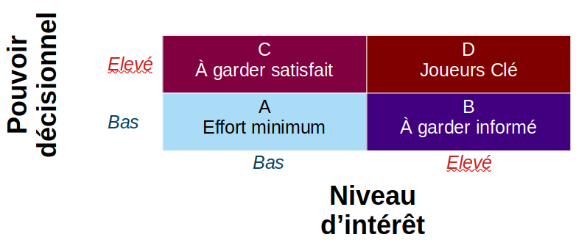
A partir de la matrice ci-dessus, nous pouvons l’appliquer à l’identification des parties prenantes réalisée précédemment :
Nom Prénom | Fonction | Niveau d’implication
Ash Callum | CEO | C – à garder satisfait
Jo Kumar | CFO | C – à garder satisfait
Natasha Jarson | CIO | C – à garder satisfait
Daniel Anthony | CPO | C – à garder satisfait
Pete Parker (alias SpideMan) | Responsable Ingénierie | D – Joueurs Clé
Tout comme les précédents paragraphes précédents, celui-ci sera à maintenir à jour durant le cycle de vie du projet si de nouvelles parties prenantes étaient identifiées.

Engagement sur les livrables à fournir
Cette section a pour objectif d’identifier les catalogues, les matrices et les diagrammes que l'engagement d'architecture doit produire et valider avec chaque groupe de parties prenantes pour fournir un modèle d'architecture efficace.
Il est important d'accorder une attention particulière aux intérêts des parties prenantes en définissant des catalogues, des matrices et des diagrammes spécifiques qui sont pertinents pour un modèle d'architecture d'entreprise particulier.
Cela permettra de communiquer l'architecture afin qu’elle soit comprise par toutes les parties prenantes, tout en leur permettant de vérifier que l'initiative d'architecture d'entreprise répondra à leurs préoccupations.
Nom Prénom | Fonction | Catalogue, Matrices et schémas à lui fournir
Ash Callum  Jo Kumar  Natasha Jarson  Daniel Anthony | CEO  CFO  CIO  CPO | - Diagramme de l'empreinte commerciale ;  - Diagramme But/Objectif/Service commercial ;  - Diagramme de décomposition de l'organisation ;  - Catalogue des capacités métier ;  - Matrice capacité/organisation ;  - Carte des capacités de l'entreprise ;  - Matrice Stratégie/Capacité ;  - Matrice capacité/organisation ;  - Diagramme du modèle d'affaires ;  - Catalogue de flux de valeur ;  - Catalogue des étapes de la chaîne de valeur ;  - Matrice de flux de valeur/capacité ;  - Carte de la chaîne de valeur.
Pete Parker  (alias SpideMan) | Responsable Ingénierie | - Schéma de réalisation processus/application ;  - Application/Matrice de données ;  - Diagramme de migration d'applications ;  - Diagramme de génie logiciel ;  - Diagramme de décomposition de la plate-forme ;  - Diagramme informatique/matériel en réseau ;  - Diagramme de distribution de logiciels.

Approche architecturale

La portée du développement de la MSA dépend de la taille et de la structure du projet. La première décision clé est de déterminer l'orientation de l'effort d'architecture, en déterminant quelles fonctions métier doivent être implémentées par le projet.
La norme TOGAF note la tendance croissante des développements architecturaux à grande échelle à prendre la forme d'architectures fédérées, qui sont « des architectures développées, maintenues et gérées de manière indépendante, qui sont ensuite intégrées dans un cadre méta-architectural ».
Il est impossible d'avoir une architecture unique au niveau de l'entreprise qui s'applique à toutes les fonctions commerciales au sein de FOOSUS, à moins que cette architecture elle-même ne soit fédérée et structurée. L'implication importante est que chacune de ces architectures fonctionnelles ou de projet doit être cohérente avec l'architecture d'entreprise globale, la gouvernance globale et la gestion du changement.
Ce document prendra donc comme base toutes les politiques actuelles de FOOSUS, au sein que les différents états d’esprit la constituant. Aussi, cette étude se préoccupera du développement de l'architecture au niveau du projet requise pour la plateforme FOOSUS en particulier. En procédant de cette manière, la gouvernance et la conduite du changement seront héritées de l'Architecture de FOOSUS dans sa globalité.
Outre les spécifications générales des normes, les exigences d'interopérabilité et la gestion de la gouvernance/du changement qui seront notifiés au sein du document de Spécifications des Exigences d’Architecture, celle-ci pourrait également identifier les fonctions commerciales particulières qui pourraient être des applications potentielles pour un MSA. En outre, cette MSA spécifiera les exigences individuelles pour les microservices en fournissant un ensemble détaillé d'exigences d'infrastructure.
L'architecture de FOOSUS inclura, pour les applications héritées, des contraintes supplémentaires qui s'appliquent aux architectures de capacité, telles que des interfaces ou des applications héritées, ainsi que des mandats supplémentaires qui doivent être pris en compte.
Le développement de l'architecture du projet FOOSUS commence par une compréhension claire des fonctions métier qui doivent être mises en œuvre via cette architecture.
C'est à ce stade que les principaux facteurs commerciaux qui rendent obligatoire l'utilisation d'un MSA doivent être énumérés : les exigences d'évolutivité, de résilience, de basculement, etc.
La position de la couche MSA dans l'architecture globale clarifiera la gestion des services monolithiques historiques.
Les interfaces où les entrées et les sorties de microservices seront échangées avec d'autres couches architecturales seront clairement identifiées à partir d’API REST, notamment.

Plan de travail

Relativement à la TBA, il est possible d’établir la planification des grandes lignes de cette migration. Cette planification est indicative et ne liste que les tâches de haut-niveau à réaliser. Celles-ci pourront alors être considérées comme des Epics, sur le Backlog Product du Product Owner.
Néanmoins, FOOSUS laissera à la discrétion du PO, la possibilité de décomposer ces Epics afin d’en extraire des User’s Stories plus pertinente pour les équipes de développement.
Aussi, dans le tableau ci-dessous seront listées les grandes étapes (Epics) relative à la migration de l’ancienne plateforme vers la nouvelle à base de MSA :
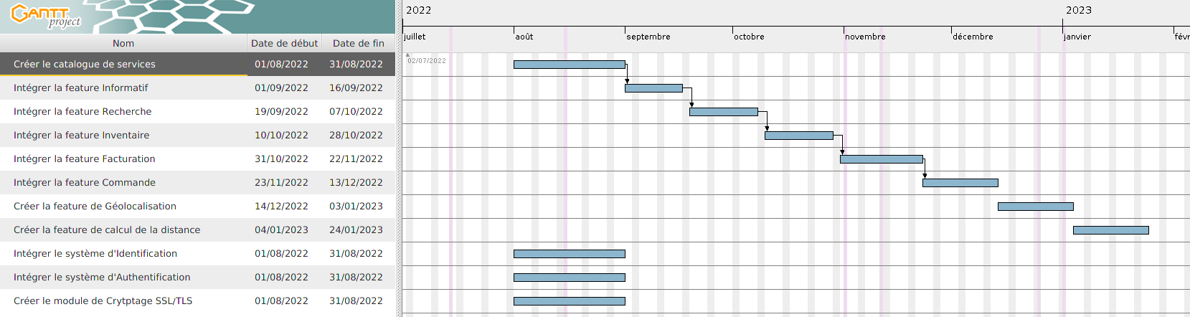
Comme vous pourrez le constater dans la planification ci-dessus, chaque Epics est représentée graphiquement et temporellement, relativement à la durée estimée de leur réalisation.
Il est à noter que ce planning est indicatif et devra être validé par les équipes SCRUM (PO, SM, dev.) constituant le projet.

Risques et facteurs de réduction

La matrice des risques de ce paragraphe est issue de la carte heuristique ci-dessous :
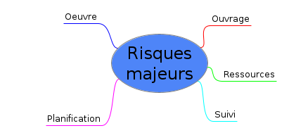
Ainsi, à partir des cinq sous-domaines identifiés ci-dessus, il est possible d’en extrapoler la matrice des risques qui suit :
Id. | Risque | Description du risque | Type de risque | Impact | Probabilité | Facteur de réduction | Responsabilité | Date de l’examen | Efficacité des contrôles
R1 | Inaptitude | Inaptitude du personnel | Ressources | Majeur | Probable  (50-90%) | - Structuration de l’équipe ;  - Redistribution des rôles ;  - Renforcement de l’encadrement ;  - Formation, entraide, motivation. | FOOSUS
R2 | Prévision | Prévisions optimistes, sous-estimation des budgets | Planification | Majeur | Quasiment certain  (>90%) | - Recoupement de plusieurs estimations détaillées des charges, des coûts et des plannings ;  - Remise en cause des demandes ;  - Développement incrémental ;  - Réutilisation du logiciel. | FOOSUS
R3 | Logiciel | Développement de logiciel impropre à satisfaire les besoins | Ouvrage | Majeur | Possible  (30-50%) | - Analyse de l’organisation ;  - Analyse des fonctionnalités ;  - Revue ;  - Prototypage ;  - Rédaction anticipée des manuels utilisateurs. | FOOSUS

Id. | Risque | Description du risque | Type de risque | Impact | Probabilité | Facteur de réduction | Responsabilité | Date de l’examen | Efficacité des contrôles
R4 | Interface | Développement de mauvaises interfaces utilisateurs | Ouvrage | Majeur | Possible  (30-50%) | - Analyse des tâches ;  - Prototypage ;  - Prise en compte de l’utilisateur ( fonction, comportement, charge de travail, retour d’expérience…). | FOOSUS
R5 | Perfectionnisme | Tendance à vouloir tout faire avec un souci exagéré de la perfection | Suivi | Majeur | Peu probable  (10-30%) | - Examen critique des spécifications ;  - Prototypage ;  - Calcul des retours sur investissement. | FOOSUS
R6 | Modification | Courant continu de modification freinant l’évolutivité et l’avancée | Suivi | Majeur | Possible  30-50%) | - Seuil d’acceptation des changement ;  - Développement incrémental ;  - Report des modifications en fin de projet. | FOOSUS
R7 | Fourniture | Défaillance des fournitures externes | Suivi | Majeur | Quasiment certain  (>90%) | - Mise en concurrence ;  - Contrôle des références ;  - Analyse de compatibilité ;  - Inspection et recette. | FOOSUS
R8 | Travaux externalisés | Défaillance des travaux sous-traités | Suivi | Majeur | Rare (<10%) | - Contrôle des références ;  - Audit de qualification ;  - Structure d’équipe. | FOOSUS
R9 | Performance | Défaillance des performances en temps immédiat | Ouvrage | Majeur | Quasiment certain  (>90%) | - Simulation ;  - Essais comparatifs ;  - Modélisation, prototypage ;  - Instrumentation, réglages. | FOOSUS
R10 | Limite technologique | Blocage sur les limites technologiques des plate-formes | Œuvre | Majeur | Possible  (30-50%) | - Analyse technique ;  - Vérification des performances ;  - Analyse des coûts. | FOOSUS
En se basant sur la matrice des risques ci-dessus, il est possible de la représenter graphiquement au sein d’une cartographie des risques, tel que le montre le schéma ci-dessous :

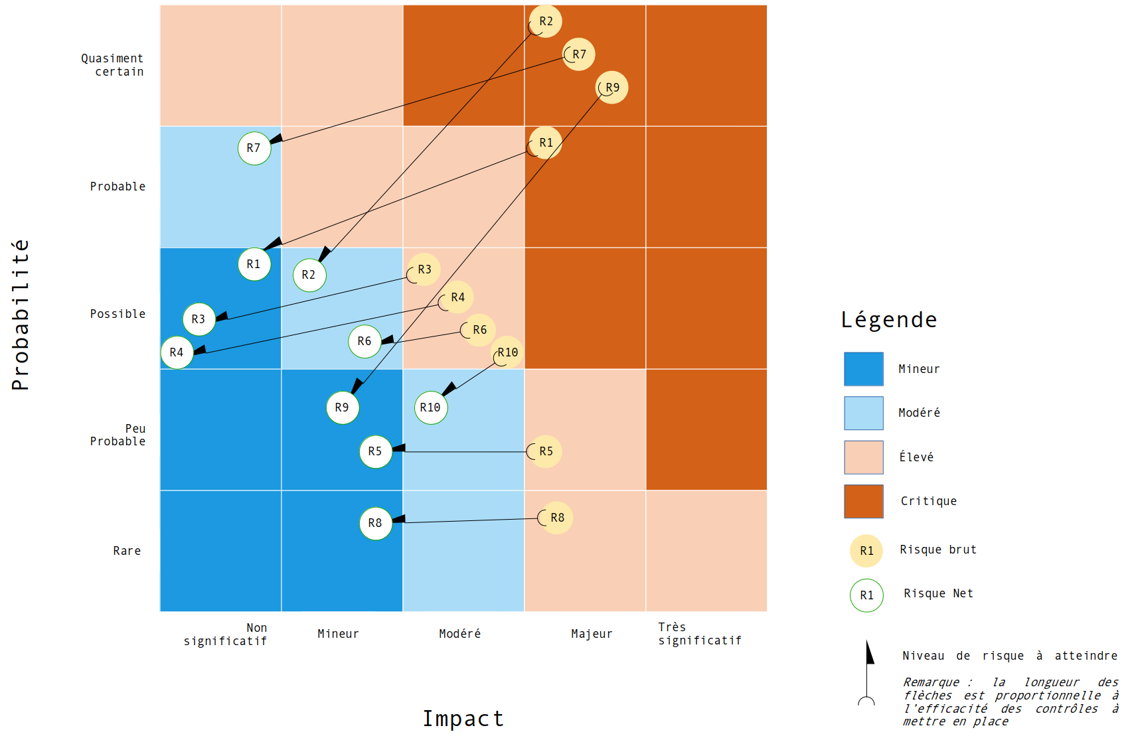

Critères d’acceptation

Pour l’application FOOSUS, les critères d'acceptation comprendront les exigences de performance et les conditions essentielles qui doivent être remplies avant la publication des offres des fournisseurs aux clients.
Ces critères déterminent les circonstances spécifiques dans lesquelles le client acceptera l’offre d’un fournisseur référencé au sein de la plate-forme FOOSUS.
Ainsi, ces critères permettront de mesurer et de prouver aux clients la Qualité des produits et des fournisseurs ; cet objectif prouvera formellement que le travail de FOOSUS est complet.
Les critères d'acceptation seront les conditions dans lesquelles un produit ou service proposé par un fournisseur sera accepté par le client.
Outre les critères principaux relatifs à la Qualité des offres, des critères secondaires offerts, par exemple, par la géolocalisation seront à prendre en compte dans le choix final du client.
Afin que FOOSUS puisse asseoir une solide réputation sur le marché de l’alimentation durable basée sur le rapprochement des clients et des fournisseurs, il sera alors indispensable que les critères d'acceptation de FOOSUS soient considérés comme des exigences minimales des clients eux-mêmes.
Aussi, les critères d’acceptation relatif à FOOSUS devront répondre aux caractéristiques suivantes :
- vérifiabilité : les critères doivent être faciles à tester pour les utilisateurs et les résultats de ces tests ne laisseront aucune place à l'interprétation. le test d'acceptation devra produire un résultat de type oui/non clair. Par exemple, la présence ou l’absence de tel ou tel produit pourrait être représentatif ;
- clarté et concision : il n’est pas nécessaire d’avoir d'une documentation complète et exhaustive. FOOSUS gardera des critères d'acceptation aussi simples et clairs que possible ;
- compréhension triviale : les critères sont inutiles si les clients ou les fournisseurs ne peuvent pas les comprendre. Par exemple, des critères relatif à la fraîcheur des produits peuvent être appréhendé facilement aussi bien par les clients que par les fournisseurs ;
- prise en compte du point de vue de l'utilisateur : les critères d'acceptation doivent pouvoir être testés et acceptés par les clients ou les fournisseurs.
Ces critères seront énumérés dans le document de Spécification des conditions requises pour l’architecture, §Contrats de services.

